Назва тестового набору  Test Suite Description | TS1
Назва проекта / ПЗ  Name of Project / Software | Teacher
Рівень тестування  Level of Testing | Unit
Автор тест-сьюта  Test Suite Author | Рудь Ігор
Виконавець  Implementer | Рудь Ігор

Ід-р тест-кейса / Test Case ID | Дії (кроки) /  Action  (Test Steps) | Очікуваний  результат /  Expected Result | Результат тестування (пройшов/не вдалося/ заблокований) /  Test Result  (passed/failed/ blocked)

Test Case ID | Action | Expected Result | Test Result
1 | ClassLab12_Rud coin("Петро Сагайдачний","GC0012",39.0,29.2,"Острів Ніуе",2013,1555,"срібло",999,"1 долар","Монетний двір Польщі",16.81);  coin->print(); | 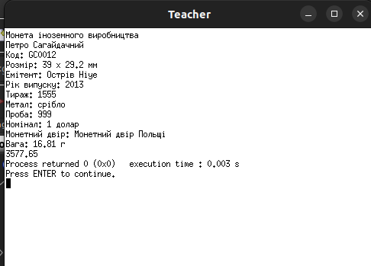 | PASSED
2 | ClassLab12_Rud coin("Петро Сагайдачний","",39.0,29.2,"Острів Ніуе",2013,1555,"срібло",999,"1 долар","Монетний двір Польщі",16.81);  coin.setCode("HH12LU");  coin.setGrade(585);  coin.setMetal("Золото");  coin.setWeight(20.05);  coin.print(); | 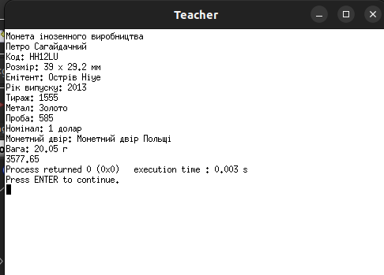 | PASSED
3 | ClassLab12_Rud coin("Петро Сагайдачний","GC0012",39.0,29.2,"Острів Ніуе",2013,1555,"срібло",999,"1 долар","Монетний двір Польщі",16.81);  coin.setCode("HH12LU");  coin.setGrade(585);  coin.setMetal("Золото");  coin.setWeight(20.05);  cout << coin.getSquare(); | 3577.6 | PASSED
4 | ClassLab12_Rud coin("Петро Сагайдачний","GC0012",39.0,29.2,"Острів Ніуе",2013,1555,"срібло",999,"1 долар","Монетний двір Польщі",16.81);  coin.setCode("HH12LU");  coin.setGrade(585);  coin.setMetal("Золото");  coin.setWeight(20.05);  coin.setX(60);  coin.setY(36);  cout << coin.getSquare(); | 6785.84 | PASSED
5 | ClassLab12_Rud coin("Петро Сагайдачний","GC0012",39.0,29.2,"Острів Ніуе",2013,1555,"срібло",999,"1 долар","Монетний двір Польщі",16.81);  coin.setCode("HH12LU");  coin.setGrade(585);  coin.setMetal("Золото");  coin.setWeight(20.05);  coin.setX(-1);  coin.setY(1); | 3.14159 | PASSED

